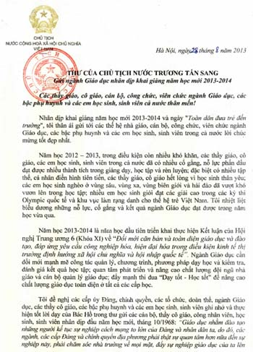
Nhân dịp khai giảng năm học mới 2013 - 2014 và ngày “Toàn dân đưa trẻ đến trường”, tôi thân ái gửi tới các thế hệ nhà giáo, cán bộ, công chức, viên chức ngành Giáo dục, các bậc phụ huynh và các em học sinh, sinh viên trong cả nước lời chúc mừng tốt đẹp nhất.
Năm học 2012 - 2013, trong điều kiện còn nhiều khó khăn, các thầy giáo, cô giáo, các em học sinh, sinh viên trong cả nước đã có nhiều cố gắng, nỗ lực phấn đấu đạt được nhiều thành tích trong giảng dạy, học tập và rèn luyện; đặc biệt có nhiều tập thể, cá nhân điển hình tiên tiến, các thầy giáo, cô giáo hết lòng vì học sinh thân yêu; các em học sinh nghèo ở vùng sâu, vùng xa, vùng biên giới và hải đảo đã vượt khó vươn lên trong học tập; nhiều em học sinh giỏi đạt các giải cao trong các kỳ thi Olympic quốc tế và khu vực làm rạng danh cho thế hệ trẻ Việt Nam. Tôi nhiệt liệt biểu dương những nỗ lực, cố gắng và kết quả ngành Giáo dục đạt được trong năm học vừa qua.
Năm học 2013 - 2014 là năm học đầu tiên triển khai thực hiện Kết luận của Hội nghị Trung ương 6 (Khóa XI) về “Đổi mới căn bản và toàn diện giáo dục và đào tạo, đáp ứng yêu cầu công nghiệp hóa, hiện đại hóa trong điều kiện kinh tế thị trường định hướng xã hội chủ nghĩa và hội nhập quốc tế”. Ngành Giáo dục cần đổi mới mạnh mẽ công tác quản lý, chương trình, phương pháp dạy học và kiểm tra, đánh giá kết quả học tập; quan tâm phát triển và nâng cao chất lượng đội ngũ nhà giáo và cán bộ quản lý giáo dục; đẩy mạnh thi đua “Dạy tốt - Học tốt” để nâng cao chất lượng giáo dục toàn diện ở tất cả các cấp học.
Tôi đề nghị các cấp ủy Đảng, chính quyền, các tổ chức, đoàn thể, ngành Giáo dục, các thầy cô giáo, các bậc phụ huynh và các em học sinh, sinh viên ghi nhớ và thực hiện tốt lời của Bác Hồ trong thư gửi các cán bộ, thầy cô giáo, công nhân viên, học sinh, sinh viên nhân dịp đầu năm mới, tháng 10/1968: “Giáo dục nhằm đào tạo những người kế tục sự nghiệp cách mạng to lớn của Đảng và nhân dân ta, do đó, các ngành, các cấp Đảng và chính quyền địa phương phải thật sự quan tâm hơn nữa đến sự nghiệp này, phải chăm sóc nhà trường về mọi mặt, đẩy sự nghiệp giáo dục của ta lên những bước phát triển mới”; “Dù khó khăn đến đâu cũng phải tiếp tục thi đua dạy tốt, học tốt. Trên nền tảng giáo dục chính trị và lãnh đạo tư tưởng tốt, phải phấn đấu nâng cao chất lượng văn hóa và chuyên môn nhằm thiết thực giải quyết các vấn đề do cách mạng nước ta đề ra và trong một thời gian không xa, đạt những đỉnh cao của khoa học và kỹ thuật”.
Chúc các cô giáo, thầy giáo, cán bộ, công chức, viên chức ngành Giáo dục và toàn thể các em học sinh, sinh viên đạt được nhiều thành thích xuất sắc trong năm học mới. Chúc sự nghiệp giáo dục ngày càng phát triển, góp phần thực hiện thắng lợi sự nghiệp công nghiệp hóa, hiện đại hóa, xây dựng đất nước ngày càng giàu mạnh và bảo vệ vững chắc Tổ quốc Việt Nam Xã hội Chủ nghĩa.
Chào thân ái

